Иванов Артём Алексеевич
Домашнее задание по лекции №1.
- Среда разработки установлена. Создан проект и класс: MyFirstClass.
- Скриншот среды разработки, на которой виден код программы и выведенный в консоль результат:
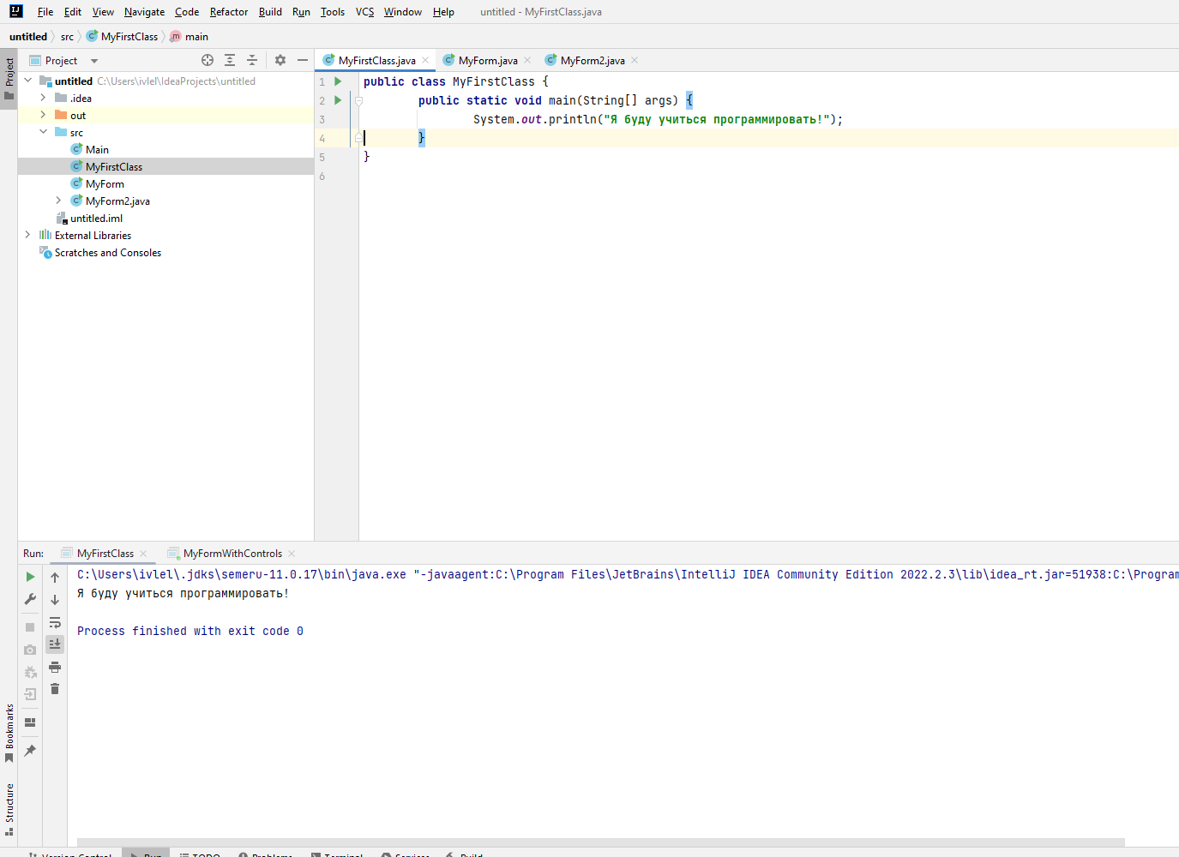
- Компилятор — это компьютерная программа, которая переводит написанный программистом программный код на язык понятный для компьютера – машинный код.
- Оперативная память состоит из ячеек, имеющих адреса с определенным номером.
- Переменная – поименованная область памяти, адрес которой можно использовать для доступа к хранящимся данным.
- Консоль – окно в которое пользователь с помощью клавиатуры вводит данные, а программа выводит результат работы.

